微网购电与储能调度的分期决策模型
摘 要
微网通过储能设备在电价低谷时段充电、高峰时段放电，可在满足小区负载的同时降低购电费用。本文依据附件 1—4 的分时电价、全年负载与光伏实际功率、光伏预报与波动电价数据，建立并求解四个（子）问题的购电与储能调度模型。分时电价的峰谷价差是储能套利的直接动，光伏并网与功率预测的技术要求决定了预报序列的可用形。储能额定容量 12000 kWh、最大充放电功率 5000 kW、储电量限制在 1200～10800 kWh、充放电效率均为 0.90，全天划分为 144 个 10 分钟时段。
针对问题一，以全天购电费用最小为目标建立单日线性规划，约束含功率平衡、储能递推、储电量区间、功率上限与 0:00—24:00 储电量相等；HiGHS 求得全局最优：全天购电量 59,482.699 kWh、购电费 35,126.95 元，放电与充电总量之比 0.810000 恰等于往返效率。针对问题二，建立“预测—储备—日前决策—实时执行”四层模型：预测层集成近期加权基线、岭回归与梯度提升树，并叠加有效光伏窗口掩码与水平因子校正；储备层取历史累计净负荷预测误差的有符号 0.80 分位数，该分位数由 4∶1 不对称边际损失事先给出，不含任何待估参数；决策层于 0:00 求解预测口径的线性规划；执行层以 36 段滚动窗口每十分钟重解一次、只执行第一步。正式评价期 334 天总费用 1386.46 万元。
针对问题三，允许在 0:00、6:00、12:00、18:00 四次修订购电承诺，各次修订只覆盖尚未执行的计划段。预测层在每个发布时刻融合附件 3 当日发布的光伏预报并按各自剩余窗口统计历史残差；决策层以历史最低承诺为状态量前向递推，用 0-1 变量与大 M 约束把三段线性的链式费用增量线性化。总费用降至 1343.90 万元，比问题二节省 42.56 万元；光伏 nMAE 由 6.30% 降到 3.21%、净负荷 nMAE 由 8.25% 降到 6.03%。
针对问题四，把固定电价换成附件 4 的逐日逐时段波动电价，增加一路因果电价预测，并规定决策目标使用预测电价、费用恒等式使用实际电价。附件 4 的全年均价与附件 1 几乎相等（0.766198 对 0.766197 元/kWh），故费用差异只能来自价格的时间结构与不可预测性。问题 4-2、4-3 总费用分别为 1459.52 万元与 1415.81 万元，其中 4-2 相对问题二增加的 73.06 万元里有 55.31 万元来自波动市场本身。
模型检验覆盖三个层次：逐时段物理可行性核验（全年 52,560 个时段越界次数均为 0）、结算恒等式与因果性核验、以及全知对照阶梯与风险分位数灵敏度两类对照实验。全知对照显示四问的差距主体都在预测层，即便给问题三四次修正机会，预测误差一侧仍占九成以上，说明继续复杂化决策机制的边际收益有限。本文模型结构清晰、可复算，可推广至同类含储能的微网购电决策场景。
关键词：微网调度；储能优化；线性规划；混合整数线性规划；分位数风险储备；滚动预测控制

问题重述
微网是为促进光伏等分布式电源就地消纳、减轻并网压力而发展起来的小型发用电系统，其接入配电网的技术要求见文献^{[1]}。出于经济性考虑，非孤岛式微网可在电价较低或分布式电源有剩余电量的时段为储能设备充电，并在电价较高时段释放电能，从而在满足小区负载需求的同时尽可能节省购电费用；其调控的核心是依据小区负载、光伏发电功率与储能设备当前储电量，制定微网的购电量与储能设备的充放电量。
已知储能设备最大容量为 12000 kWh、最大充放电功率为 5000 kW，运行中电量须维持在 1200～10800 kWh 之间，充放电效率为 90%，2025 年 1 月 1 日 0:00 的初始储电量为 6000 kWh。附件给出某典型日及 2025 年全年的电价、小区负载、光伏发电实际功率与预报功率等数据（时间粒度为 10 分钟）。据此，需解决以下四个问题：
- 问题 1：若每天电价与小区负载相同，且已知一天的光伏发电功率预测数据，在微网供给电能不低于小区负载、储能设备 0:00 与 24:00 储电量相同的前提下，建立每天 0:00 制定当日计划购电策略的数学模型，给出指定时段及全天的购电量与购电费、储能设备在各时段的充放电量与首末储电量。
- 问题 2：若每天电价相同而小区负载与光伏随时间变化，微网供电不足时须按交易时刻电价的 5 倍向外网紧急购电，建立每天 0:00 的当日计划购电策略模型，给出指定日期的购电、充放电及紧急购电结果。
- 问题 3：在每天 0:00、6:00、12:00、18:00 可获得未来 24 小时光伏发电功率预报的条件下，允许在非零时刻调整购电策略（计划量高于调整部分按交易电价的 50% 计违约费，调整高于计划部分按 1.5 倍计价），建立微网当日购电策略的滚动优化模型，给出指定日期的结果，并分析是否需要引入其他时刻的预报来调整购电策略。
- 问题 4：针对外网电价实时波动的情形，建立波动电价下微网当日购电策略的数学模型，并重新求解问题 2 与问题 3，给出相应结果。

问题分析

2.1 问题一的分析
问题一在信息完全确定的条件下，要求每天 0:00 一次性给出全天 144 个时段的购电量与储能充放电量，本质是单周期确定性时序调度问题，核心机理是储能如何在峰谷电价之间搬运电量，其模型骨架可被后三问直接沿用。逐时段须确定购电量、充电量与放电量三个决策量，并与光伏出力、小区负载满足功率平衡；题目只允许电量由外网流入微网、不允许售电，因此购电量非负，富余光伏也不能倒送电网，只能充入储能或弃掉，故在平衡式中留出一个弃光出口（本算例中该出口未被启用，保留只为模型完备）。储能侧受四条约束支配：充放电功率均不超过 5000 kW；储电量全程落在 1200～10800 kWh 之内；单程效率 0.90以及 0:00 与 24:00 储电量相同、即日循环边界条件。以全天购电费用最小为目标，目标与约束对决策变量均为线性，故问题一归结为标准线性规划；又因往返效率小于 1，同时充放只会徒增损耗，最优解自动满足充放互斥。需要说明的是，这一互斥性质在问题一的约束集（日循环、容量上下限、弃光出口齐备）下成立；在后三问取消了日循环硬约束、改以日末水值衔接的模型中，模型不再具备同样简洁的论证条件，其互斥性由逐时段可行性核验确认（见 6.1 节）。

2.2 问题二的分析
与问题一相比，问题二有两处本质变化：电价每天相同而小区负载与光伏逐日变化，且当天真实值在制定计划时并不可知，计划购电量不能再由当天净负荷直接推出；同时微网供电不足时缺口须按交易时刻电价的 5 倍紧急采购，而计划购电量无论是否用完均按原价结算，由此引入明显不对称的损失结构。不对称性决定了最优计划应当偏保守的幅度：计划量每少买 1 kWh，缺口要多支出 4 倍电价；每多买 1 kWh 而无用，只损失 1 倍电价。由报童模型，两侧边际损失之比 4∶1 对应临界分位数 0.80，计划量应取净负荷预测分布的 0.80 分位数而非均值；但储能本身是一层缓冲，安全余量必须与储能调度联合确定，不能照搬无储能的报童解。因果性是本问的硬约束：当天 0:00 只能用该日之前的历史实际值，当天的实际值须待日末才并入历史库，否则会出现用当天真值反推计划量的信息泄露。已有家庭微网研究将供需不确定性纳入能量管理，并比较预测控制与随机控制方法^{[2]}。据此建立“预测—风险—决策—执行”四层模型，四层之间以净负荷预测与安全储备为接口，职责清晰且可分别检验。

2.3 问题三的分析
问题三的物理结构与问题二完全相同，变化发生在决策与结算规则上：一天不再只做一次计划，而是允许在 0:00、6:00、12:00、18:00 四个时刻各修订一次购电承诺，且每次修订只能覆盖尚未执行的计划段；费用也不再是“计划量乘电价”的简单求和，而是链式结算——相对上一次已发布承诺上调的部分按 1.5 倍电价计超购费、下调的部分按 0.5 倍电价计违约费，各版本承诺中的最低一档构成结算基准量并按正常电价计基准费。由此产生两个难点：其一是路径依赖，历史最低承诺是随修订逐步下移的状态量，一次下调虽当期为承诺量省了钱，却把基准量永久压低，日后调回须按 1.5 倍补缴，故任一时刻的最优调整都不能孤立地看当期；其二是目标函数的分段非线性，上调、下调与基准量变化三段分别按 1.5、0.5、1.0 倍计价，含最大最小运算，决策层于是由线性规划变为混合整数线性规划。
与问题二的差别不止于决策层。预测层需要接入附件 3 各发布时刻的光伏预报并按时间对齐后与自有预测融合；风险层虽然仍取分位数 0.80，但误差样本的统计口径由“全天累计”改为“各决策时刻剩余窗口内的累计”，四个时刻各自统计；执行层由 36 段滚动 MPC 改为逐时段无前瞻贪心充放电规则。因此本文把它作为一套独立的“分阶段预测—分阶段储备—链式决策—贪心执行”配置处理，只用问题二的物理模型与费用规则，不宣称两问的预测层或执行层相同。

2.4 问题四的分析
问题四把外网电价由附件 1 的固定日内曲线换成附件 4 的逐日逐时段波动电价，并在新价格下重解问题二与问题三，得到 4-2 与 4-3 两个子问题；物理约束、储能参数与费用规则一律不变，唯一的新输入是价格信号本身。波动电价带来两点新困难：其一是电价由已知变为未知，当天 0:00 只能依据历史电价预测当日各时段价格，决策目标中出现的是预测电价而最终费用必须按实际电价结算，两支价格一旦混用就会得到现实中无法实现的费用；其二是跨日套利空间的出现，附件 4 的全年均价与附件 1 相同，说明价格只是被重新分配到不同时点，日间漂移使“低价日多买、高价日少买”成为新的收益来源，储能的角色由日内峰谷搬运扩展到日间搬运。据此，问题四沿用问题二的四层骨架，只在两处扩展：预测层增加一路电价预测，并规定决策目标一律用预测电价、费用恒等式一律用实际电价；决策层按子问题分岔，4-2 保持一次性日前线性规与36 段 MPC 执行，4-3 沿用链式混合整数规划与贪心执行。风险层统一采用事前分位数 0.80，但储备量由各自预测残差决定：问题 4-2 沿用问题二的储备规则，问题 4-3 沿用问题三各发布时点的储备规则。统一分位数并不意味着两个子问题的储备量相同；横向费用比较同时涉及预测、决策与执行配置的差异。
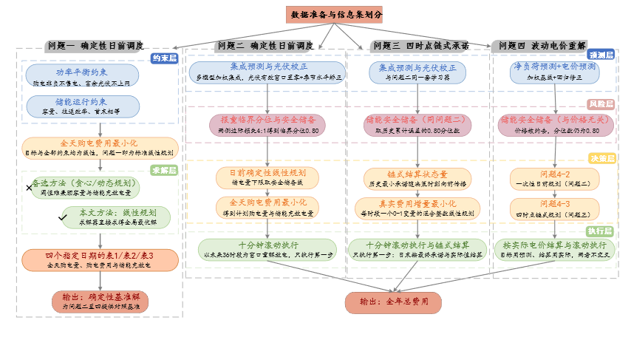
图1 问题建模和解决思路

模型假设
（1）平稳性假设：评价期内无重大政策调整与突发灾害等强外部冲击，电价曲线的日内形态、居民负载与光伏出力的季节规律保持稳定，不出现结构性跳变，从而由历史数据刻画的预测关系在评价期内仍然成立。
（2）储能简化假设：储能不随静置时间自放电，荷电状态仅由充放电量决定；充电与放电的单程效率均为 0.90，且不随功率大小、温度与循环次数变化，即往返效率恒为 0.81。
（3）外网交互假设：微网与外网之间的交换功率不受容量限制，缺电时必能以交易时刻电价的 5 倍即时购得所需电量；题目不允许向电网售电，富余光伏只能充入储能或弃掉。
（4）预测误差假设：净负荷预测误差的日内分布随时间平缓变化，可用历史残差的经验分布刻画，且误差不因决策时刻不同而系统性偏大或偏小，因此同一分位数在四个决策时刻均可直接使用。
（5）边界条件假设：2025 年 1 月为预热期、不计入费用评价，凡跨年截断过短导致数据不足的日期不予统计；1月1日初值6000，跨日连续，2月1日不重置；只保留年终6000目标。
（6）评价期假设：2025 年 1 月 1 日初始储电量取题面给定的 6000 kWh，此后跨日连续递推，1 月 1 日至 1 月 31 日为预热期，仅用于积累历史残差与递推储能状态，不计入费用统计；2 月 1 日不重新初始化储能状态。2 月 1 日至 12 月 31 日共 334 天为正式评价期，本文同时报告 2025 自然年 365 天口径的结果。问题二至问题四不设每日 0:00 与 24:00 储电量相等的硬约束——这是题面只对问题一提出的要求——改以日末储电量水值衔接相邻日期，另由本文自行设定年末储电量回到 6000 kWh 的收口条件，使跨问题的费用可比。题面本身未对问题二至问题四规定年末储电量目标。

符号说明
表1 本文的符号说明
符号 | 说明 | 单位
$$i$$ | 自然日物理段序号，i=1,2,…,144；i=1 为 00:00—00:10，i=144 为 23:50—24:00 | —
$$j$$ | 附件 5 计划行段序号，j=1,2,…,144；j=1 为 00:10—00:20，j=144 为次日 00:00—00:10 | —
$$π(d,j)$$ | 计划段到物理段的映射，π(d,j)=(d,j+1)（j≤143）、π(d,144)=(d+1,1)，J(d,j)=I(π(d,j)) | —
$$ψ(d,i)$$ | 物理段到计划段的逆映射，ψ(d,i)=(d−1,144)（i=1）、(d,i−1)（i≥2） | —
$$c_{i}$$ | 单日固定电价曲线，每天相同 | 元/kWh
$$c_{d,i}$$ | 第 $d$ 天第 $i$ 时段外网电价 | 元/kWh
$$C_{d}$$ | 第 $d$ 天总购电费用，为目标函数；含计划购电费 $C_{d}^{grid}$、紧急购电费 $C_{d}^{emer}$、调整购电费 $C_{d}^{adj}$ | 元
$$L_{d,i}$$ | 第 $d$ 天第 $i$ 时段小区负载功率 | kW
$$P_{d,i}^{fc}$$ | 光伏预测功率 | kW
$$P_{d,j}^{(k)}$$ | 第 k 时刻发布的光伏预报功率 | kW
$$E_{d,i}$$ | 第 $d$ 天第 $i$ 时段末储电量，为状态变量 | kWh
$$E_{0}$$ | 初始储电量，$E_{0}=6000$ | kWh
$$E_{\text{min}}$$ | 储电量下限，$E_{\text{min}}=1200$ | kWh
$$E_{\text{max}}$$ | 储电量上限，$E_{\text{max}}=10800$（额定容量 $E_{cap}=12000$） | kWh
$$P_{st}^{\text{max}}$$ | 储能最大充、放电功率，$P_{st}^{\text{max}}=5000$ | kW
$$η_{c}$$ | 储能充电效率，$η_{c}=0.90$ | —
$$η_{d}$$ | 储能放电效率，$η_{d}=0.90$ | —
$$x_{d,i}$$ | 外网计划购电功率，已付费并全额计价，$x_{d,i}≥0$ | kW
$$y_{d,i}$$ | 实际使用的计划购电功率，$0≤y_{d,i}≤x_{d,i}$ | kW
$$r_{d,i}$$ | 购电浪费功率，$r_{d,i}=x_{d,i}-y_{d,i}$，为导出变量 | kW
$$g_{d,i}$$ | 光伏实际使用功率，$0≤g_{d,i}≤P_{d,i}$ | kW
$$w_{d,i}$$ | 光伏弃光功率，$w_{d,i}=P_{d,i}-g_{d,i}$，为导出变量 | kW
$$u_{d,i}$$ | 储能充电功率，$0≤u_{d,i}≤P_{st}^{\text{max}}$ | kW
$$v_{d,i}$$ | 储能放电功率，$0≤v_{d,i}≤P_{st}^{\text{max}}$ | kW
$$e_{d,i}$$ | 外网紧急购电功率，$e_{d,i}≥0$ | kW
$$x_{d,i}^{exec}$$ | 自然日物理段 i 的实际执行承诺购电功率；i=1 取前一计划日第 144 段的最终承诺，i≥2 取当日计划段 i−1 的最终承诺 | kW
$$x_{d,j}^{(k)}$$ | 第 k 时刻调整后的购电功率（k=6,12,18），在计划轴上分别覆盖 36—144、72—144、108—144 段 | kW
$$x_{d,j}^{(k^{*})}$$ | 计划段 j 的最终承诺购电功率，k*(d,j)=max{k∈K：j∈J(k) 且 x(d,j,k) 已发布} | kW
$$Δ_{d,j}^{+(k)}$$ | 相对上一承诺上调的超购量（$k=6,12,18$），按 $1.5c_{d,j}$ 计价 | kW
$$Δ_{d,j}^{-(k)}$$ | 相对上一承诺下调的违约量（$k=6,12,18$），按 $0.5c_{d,j}$ 计价 | kW
$$m_{d,j}^{(k-)}$$ | 历史最低承诺购电量，取本次修订前各次已发布承诺的最小值，按计划轴价格计价 | kW
$$λ_{E}$$ | 终端储能价值系数，仅作日前目标中的日末水值项，须注明对应的储电量时刻为 E(d,144) | 元/kWh
注：表中部分符号会根据不同问题取不同附件中的值

模型建立与求解

5.1 问题一模型的建立与求解

5.1.1 数据预处理
附件 1 给出典型日 144 个 10 分钟时段的时间、电价、小区负载预测功率与光伏发电预测功率四列数据，无缺失值、无重复行。预处理主要解决时间列的口径问题。
其一是存储类型混用。发现Excel真时间数值（0:10—10:00）与纯文本（10:10—23:50，末行写作 0:00+1），两者不能直接比较或排序。统一折算为“距 0 点的分钟数”后得到 10、20、…、1440 共 144 个点，间隔恒为 10 分钟，无重复、无缺口。
其二是时间标签口径。附件 1、2、4 的时刻标签应理解为该 10 分钟物理段的结束时刻：首行代表 00:00—00:10，末行（即次日 00:00）代表 23:50—24:00，全天首尾闭合；本文把该轴称为自然日物理轴，段序号记作 i，i=1 为 00:00—00:10、i=144 为 23:50—24:00。附件 5 的计划行另按一条从 00:10 起算的计划轴解释，段序号记作 j，两条轴相差一段，其口径差别与唯一映射见 5.2 节。
净负荷（光伏预测功率减小区负载）为正，表示需外网购电或储能放电；为负表示光伏有剩余。其曲线形态合理：0:00—5:00 净负荷约等于负载（约 3500 kW），8:00—16:00 转负、12:00 前后最低约 −2100 kW，18:00 后重新接近负载（如图 2 所示）。
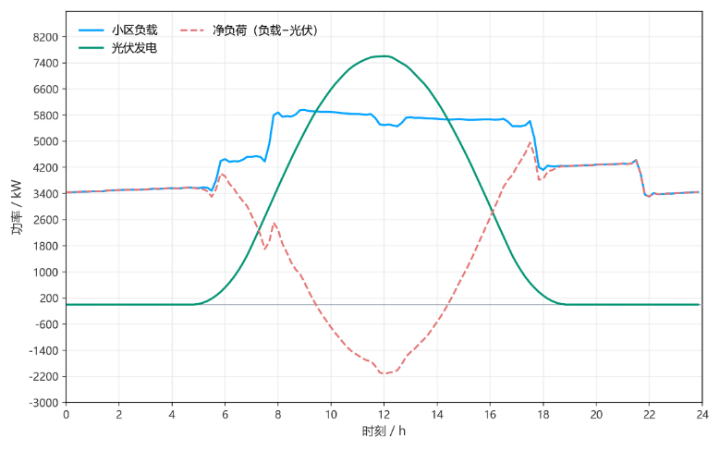
图2 典型日小区负载、光伏发电及其净负荷功率曲线

5.1.2 经济调度模型的建立
除上面问题分析中提到的部分外，建模中另有两处题面条件必须专门处理：题目只允许电量由外网流入微网，故购电量非负；题目未给出上网电价，富余光伏不能倒送电网，只能在功率平衡中留出一个弃光出口。由附件 1 可知，全天光伏出力超过小区负载的时段共 30 个，但最大净富余功率仅 2117.5 kW，小于储能 5000 kW 的最大充电功率，故该出口在最优解中并未启用（详见 5.1.3），保留它只为模型完备。
模型涉及的量分为决策变量与状态变量两类。逐时段需要独立决策的有五个：外网计划购电功率 $x_{i}$、实际使用的计划购电功率 $y_{i}$、储能充电功率 $u_{i}$、储能放电功率 $v_{i}$ 与光伏实际使用功率 $g_{i}$，下标 $i=1,2,…,T$ 表示自然日物理段序号，$T=144$。购电浪费功率 $r_{i}=x_{i}-y_{i}$ 与光伏浪费功率 $w_{i}=P_{i}-g_{i}$ 由上述变量确定，属辅助变量。状态变量为各时段末的储电量 $E_{i}$，计 $E_{0}$ 至 $E_{144}$ 共 145 个。约束方面，$x_{i}≥0$，$0≤y_{i}≤x_{i}$，$0≤g_{i}≤P_{i}$，$w_{i}≥0$，充放电功率均不超过额定值 $P_{st}^{\text{max}}=5000$ kW，储电量全程落在安全区间 $[E_{\text{min}},E_{\text{max}}]=[1200,10800]$ kWh 内。储能参数取自附录 1：额定容量 $E_{cap}=12000$ kWh，充放电效率 $η_{c}=η_{d}=0.90$。问题一不含紧急购电，故紧急购电功率 $e_{i}≡0$，相关费用项全部消失。
微网在问题一中的全部支出只有一项，即按计划购电量计价的外网购电费，故以全天购电费用最小为目标：
$\text{min} C=\sum_{t=1}^{T}{c_{t}} x_{t} Δt$ (1)
约束条件由功率平衡、光伏侧约束、电网侧约束、储能动态、储电量范围、充放电功率上限与日循环七部分构成。首先是功率平衡约束，逐时段要求微网的供、需两侧相等：
$y_{t}+g_{t}+v_{t}=L_{t}+u_{t}, t=1,2,…,T$ (2)
光伏侧约束刻画光伏出力的两个出口。光伏既不允许上网，也不能凭空消失，其出力只能被使用或被浪费，故有
$g_{t}+w_{t}=P_{t}, 0≤g_{t}≤P_{t}, w_{t}≥0$ (3)
电网侧约束则刻画购电的单向性与计划—实际的从属关系。购电只进不出，且实际使用量不得超过计划量：
$0≤y_{t}≤x_{t}, r_{t}=x_{t}-y_{t}≥0$ (4)
储能动态约束按“存入扣充电损耗、取出计放电损耗”的电网侧口径递推：
$E_{t}=E_{t-1}+η_{c} u_{t} Δt-\frac{v_{t} Δt}{η_{d}}, t=1,2,…,T$ (5)
该式的含义是充电时只有 $η_{c}$ 的比例真正存入电池，放电时每放出 1 kWh 需从存量中取出 $1/η_{d}$ kWh，往返效率为 $η_{c}η_{d}=0.9×0.9=0.81<1$。电量范围与充放电功率上限约束分别为
$E_{\text{min}}≤E_{t}≤E_{\text{max}}, 0≤u_{t}≤P_{st}^{\text{max}}, 0≤v_{t}≤P_{st}^{\text{max}}$ (6)
$E_{T}=E_{0}$ (7)
它对应题面“储能设备在 0:00 和 24:00 的储电量相同”的要求，是一个把首尾对齐的边界条件，其作用是避免储能通过耗尽初始电量虚假压低购电费用。该条件只规定首尾相等而未规定共同取值，共同值即初始储电量 E₀，由附录 1 给定为 6000 kWh。
该模型具有两个由模型结构直接推出的性质。第一，它是标准线性规划^{[3][4]}。目标函数与全部约束对决策变量均为线性，模型规模为 $5T=720$ 个决策变量、$T+1=145$ 个状态变量与 $3T+1=433$ 条约束，规模很小，可用单纯形法或内点法求得全局最优，不存在陷入局部最优的问题。第二，在式(6)、(7)与弃光出口齐备的前提下，往返效率 $0.81<1$ 使同时充放电恒为劣解：若某时段同时有充电与放电，令二者同时减去其中较小者，功率平衡式两端各减少同一数值仍成立，外网购电量与购电费用均不变，而储电量会凭空多出能量，多出的电量可在后续时段替代购电、进一步降低总费用，故原解不是最优解。最优解中二者至少有一个为零，问题一因此无须引入 0-1 变量即可保持纯线性。
此外，日循环约束还给出一个不依赖具体数据的等价形式。对储能递推式在全天求和并代入 $E_{T}=E_{0}$，可得
ηct=1TutΔt=1ηdt=1TvtΔt ⇒ t​vtΔtt​utΔt=ηcηd=0.81 (8)
即全天放电总量与充电总量之比恒等于往返效率 0.81。该关系只由模型结构决定，可作为检验求解结果正确性的一条硬性指标。

5.1.3 问题一经济调度模型的求解
由 5.1.2 的性质一，问题一是决策变量全部连续、目标与全部约束均为线性的标准线性规划，求解阶段无须借助启发式搜索：贪心规则依赖人工设定的电价阈值且不保证全局最优，动态规划须把连续的储电量状态离散化、精度与计算量相互牵制。本文把模型整理为标准形后交由 HiGHS 求解器求解，得解为全局最优。
求解结果为：全天购电量 $59482.6990$ kWh，购电费用 $35126.9486$ 元，平均购电价 $0.5905$ 元/kWh。储能全天充电 $20740.6661$ kWh、放电 $16799.9396$ kWh，往返损耗 $3940.7266$ kWh，恰为充电总量的 $19.00\%$；全天弃光电量为 $0$。
为说明储能在本问中的作用，以光伏优先供负载、富余电量全部弃掉、不配储能作为基准方案对比：基准方案的购电费为 48052.0466 元，配置储能后降至 35126.9486 元，节省 12925.0980 元，降幅 26.90%。全天放电总量与充电总量之比为 16799.9396/20740.6661 = 0.810000，恰等于往返效率 0.81，与 5.1.2 中式 (8) 由日循环约束推出的等价形式完全一致，构成对求解结果的第一重校核。
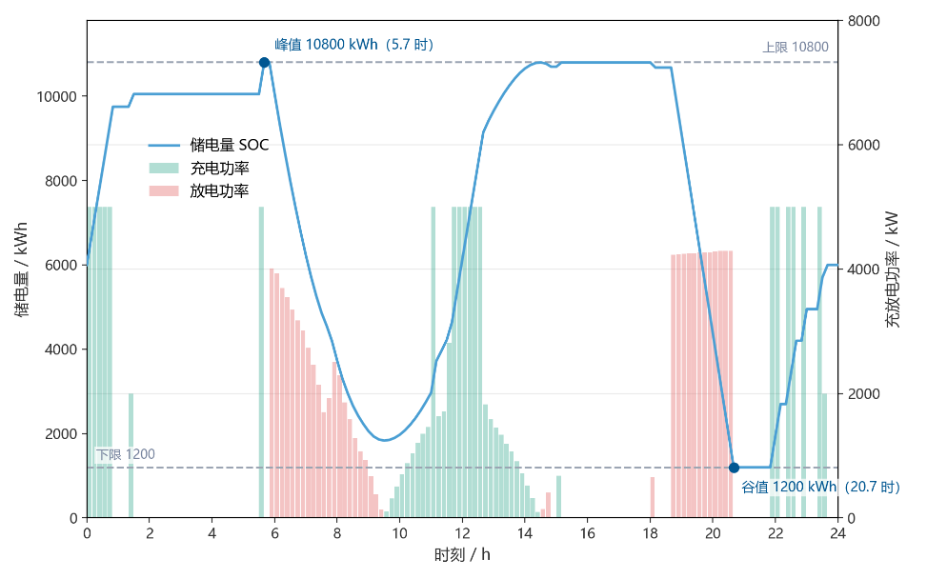
图3 SOC轨迹图及充放电功率变化图
最优策略呈现清晰的谷充峰放、午间补电形态。凌晨 0:00—0:50 电价处于全天谷段（约 0.43 元/kWh），储能以 5000 kW 的额定功率满功率充电；5:00—6:00 再以约 833 kW 补充充电，使储电量在早峰到来前升至上限。6:00—9:00 电价升至 0.88—1.10 元/kWh，储能转为放电，功率自 3618 kW 逐段递减至 1767 kW，承担此时段的全部或大部分负载。11:50—12:40 光伏出力进入全天高峰（峰值 7612.3 kW 出现在 12:10），净负荷转负，储能再次以 5000 kW 满功率充电，把本会富余的光伏电量存入电池。18:00—20:00 电价升至全天最高（1.25—1.35 元/kWh），储能放电功率升至约 4270 kW，全天最大放电功率 4293.9 kW 出现在 20:40，此期间购电量降至 0 或接近于 0。22:00—24:00 电价回落至谷段，储能又以 3333 kW、2000 kW 的功率充电，为次日循环作准备。全天 144 个时段中，储能充电 45 段、放电 37 段，其余 62 段不动作。

5.1.4 问题一经济调度模型结果的分析
题目要求的指定时间段购电量、全天购电费与储能充放电情况表 2 与表 3。
表2 微网在指定时间段的购电量及全天的购电量和购电费
时间段 | 购电量 | 时间段 | 购电量 | 时间段 | 购电量
10:00-10:10 | 0 | 12:00-12:10 | 2882.475 | 14:00-14:10 | 0
16:00-16:10 | 2672.59 | 18:00-18:10 | 3191.364 | 20:00-20:10 | 0
全天购电量 |  | 59482.699 | 全天购电费 |  | 35126.9486
表3 储能设备在指定时间段的充放电量及 0:00 和 24:00 的储电量
时间段 | 充电量 | 放电量 | 时间段 | 充电量 | 放电量
0:00-4:00 | 4500 | 0 | 4:00-8:00 | 833.3333 | 6365.8412
8:00-12:00 | 4787.9643 | 1702.997 | 12:00-16:00 | 5286.0532 | 91.1014
16:00-20:00 | 0 | 5780.1319 | 20:00-24:00 | 5333.3333 | 2859.8681
0:00储电量 |  | 6000 | 24:00储电量 |  | 6000
由表 2、表 3 可见，全天购电与储能充放电的时段分布与 5.1.3 求得的最优策略一致。储电量在本算例中确实触达了容量边界：上界 10800 kWh 在 5:50—6:00 与 14:40—18:10 共 21 个时点被触达，下界 1200 kWh 在 20:50—22:00 共 8 个时点被触达，说明谷充峰放的力度已把储能可用容量用满，容量约束并非虚设。全天光伏出力超过小区负载的时段共 30 个，但最大净富余功率仅 2117.5 kW，小于 5000 kW 的充电功率上限，富余电量可全部充入储能，故全天弃光电量恒为 0。
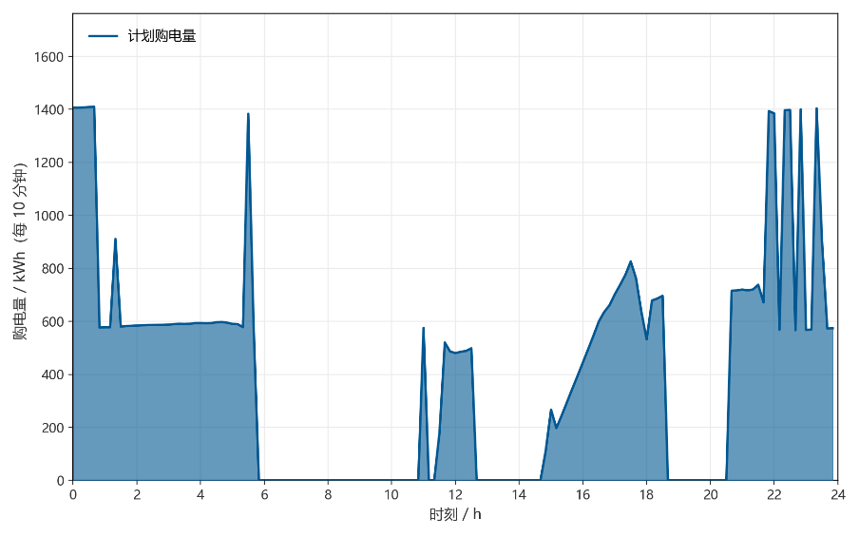
图4 购电量曲线图

5.2 问题二模型的建立与求解

5.2.1 数据预处理与信息集划分
问题二的数据基础与问题一有本质差别：附件 1 直接给出当天的负载与光伏预测功率，计划量可由当天的净负荷直接推出；本问则要求依据附件 1 的电价与附件 2 的实际数据，在每天 0:00 制定当天的计划购电策略。附件 2 为 365 天 × 144 个十分钟时段的小区负载与实际光伏功率，各含 52,560 个观测：负载 1995.72—7978.88 kW、全年均值 4626.03 kW，光伏 0—10216.20 kW、全年均值 2311.79 kW，均无缺失值、无重复日期、无时刻缺口。电价沿用附件 1 的 144 点单日曲线（最低 0.3713 元/kWh 于 5:30—5:40，最高 1.3952 元/kWh 于 20:30—20:40，均值 0.7662 元/kWh），在全年逐日重复。其峰谷价差正是分时电价机制下储能套利的直接来源^{[5]}。
时间轴口径与问题一不同：从本问起同时存在两条时间轴。附件 1、2、4 的实际数据按自然日物理轴 i 解释，附件 5 的计划行按计划轴 j 解释。两轴唯一映射为 π(d,j)=(d,j+1)（j≤143）与 π(d,144)=(d+1,1)，反向映射为 ψ(d,i)=(d−1,144)（i=1）与 ψ(d,i)=(d,i−1)（i≥2），故自然日首个物理段执行的是前一计划日的第 144 段承诺。结算时必须先经反向映射配对，不得把计划数组与原始负载数组按相同列号直接相乘。
更关键的一步预处理是信息集划分。第 d 天 0:00 制定计划时，只允许使用 j<d 的历史实际值与电价曲线；第 d 天的实际负载与实际光伏只在该日结束后才并入历史库，用于更新次日的预测与安全储备。实现上通过逐日前向回放保证——每天的预测、安全储备与线性规划都在同一时点完成，全程不引用任何未来信息。
评价期按上述口径划分为两段：2025 年 1 月 1 日至 1 月 31 日为预热期，仅用于积累历史残差与递推储电量状态，不计入费用统计；2025 年 2 月 1 日至 12 月 31 日为正式评价期，共 334 天。储能初值取附录 1 给定的 1 月 1 日 0:00 电量 6000 kWh，此后跨日连续递推，2 月 1 日不重新初始化。首日为冷启动（1 月 1 日 00:00—00:10 无前一计划日的第 144 段承诺可执行，该段承诺量取零）；末日为跨年截断（12 月 31 日计划行的第 144 段属 2026 年 1 月 1 日，只保留计划输出，不计入 2025 年的实际执行费用）。为与题目正式输出期对照，本文同时报告 365 天与 334 天两个口径的费用。

5.2.2 基于累计风险储备的日前购电模型的建立
建模思路：问题二的决策本质是带不对称损失的日前随机决策：计划购电偏低时缺口须按交易时刻电价的 5 倍紧急采购，每少买 1 kWh 相对已付的计划电价多支出 $4c_{t}$；计划购电偏高时未被使用的部分仍按原价结算，每多买 1 kWh 损失 $c_{t}$。这一不对称决定了最优计划应当比预测净负荷略偏保守，而偏保守的幅度由预测误差的分布决定。问题二还额外给出了储能这一缓冲通道：储能既能在低价时段多买、高价时段少买，也能在预测偏差真正出现时临时放量。据此把模型分成三层：预测层给出净负荷点预测 ${\hat{N}}_{d,t}$；风险层用历史预测误差的分布给出储能安全储备 $R_{d}$；决策层把 $R_{d}$ 作为储电量的下限送入确定性线性规划，执行层再按十分钟滚动安排储能放电。三层之间的接口只有 ${\hat{N}}_{d,t}$ 与 $R_{d}$ 两个量，职责清晰且可分别检验。
净负荷预测：对负载和光伏分别构造三类基学习器——近期加权基线、岭回归与浅层梯度提升树（梯度提升实现采用 LightGBM^{[6]}），输入只包含制定计划时可见的特征（1、2、7、14 日滞后值，同一时段近 3、7、14 日均值，日内周期编码、星期编码与年内日序编码，以及近期水平趋势）。三类模型的合成权重由其近期损失确定：近期损失取指数加权平均绝对误差与同期绝对误差 0.75 分位数的加权和（权重分别为 0.85 与 0.15），前者刻画平均精度、后者刻画尾部风险^{[7]}。训练窗长度随历史残差的漂移强度在 45—180 天之间自适应缩放：残差漂移剧烈时缩短窗口，以削弱季节切换时旧样本的干扰。
光伏出力具有“夜间必为零”的硬结构，纯回归输出会在清晨与黄昏产生虚假的小额出力，且随季节推移日出日落时刻不断变化。光伏预测综述讨论了数据驱动预测方法及其输入、预测时域等因素^{[8]}；根据历史光伏序列中连续有效发电的区间估计第 $d$ 天的有效窗口 $W_{d}$，把窗口外的预测置零。此外，负载与光伏都存在缓慢的季节漂移，仅靠滞后特征难以完全跟上，故用历史实际日电量与基础预测日电量之比估计水平因子：
$λ_{d}=clip\left(1+\frac{n}{n+κ}\left[\frac{\sum_{j=1}^{n}{ω_{j}}ρ_{j}}{\sum_{j=1}^{n}{ω_{j}}}-1\right],0.85,1.15\right),$ (9)
其中 $ρ_{j}$ 是第 $j$ 天的实际日电量与预测日电量之比，$ω_{j}$ 是随样本年龄指数衰减的权重，$n$ 为可用历史天数，$κ$ 为收缩系数。因子 $n/(n+κ)$ 使历史样本不足时水平因子自动向 1 收缩，$clip$ 操作把单日校正幅度限制在 $±15\%$ 以内，避免个别异常日把整体预测拉偏。最终预测为
$L_{d,t}^{fc}=λ_{d}^{L}L_{d,t}^{fc,(0)}, P_{d,t}^{fc}=λ_{d}^{P}P_{d,t}^{fc,(0)}1(t∈W_{d}).$ (10)
净负荷预测为为负载预测减光伏预测：
${\hat{N}}_{d,t}={\hat{L}}_{d,t}-{\hat{P}}_{d,t},$ (11)
它表示外部电网与储能需要共同承担的功率。净负荷允许为负，即光伏富余时段，在精度评价时不得把它裁剪为零。
安全储备：安全储备应由预测误差的分布决定，且只能由第 $d$ 天之前的历史估计。定义历史净负荷预测误差
$ξ_{j,t}=\left(L_{j,t}-P_{j,t}^{act}\right)-{\hat{N}}_{j,t},$ (12)
即实际净负荷减预测净负荷；$ξ_{j,t}>0$ 表示实际净负荷高于预测，计划量偏少。储备统计采用自然日内已经完成的新计划可执行窗口：排除已由上一日承诺锁定的 00:00—00:10 段，只累计当日 00:10—24:00 的 143 段残差，不把计划窗口中的次日首段并入当天样本。第 $d$ 天只使用 $j<d$ 的样本，取累计残差电量的 80% 分位数：
$R_{d}=Q_{0.80}\left(\left\{\sum_{t=1}^{T}{ξ_{j,t}}Δt: j<d\right\}\right).$ (13)
分位数取 0.80 的依据是不对称边际损失之比 $4:1$。设缺口按 $5c_{t}$ 紧急采购，计划量每少买 1 kWh 相对已付计划电价多支出 $4c_{t}$；每多买 1 kWh 而未被使用，损失 $c_{t}$。使期望费用最小的临界分位数为
$q^{*}=\frac{4c_{t}}{4c_{t}+c_{t}}=0.80.$ (14)
该值不含任何待估参数，也不需要任何评价期数据，属于事前给定的理论值，因而不存在以评价期结果反推风险参数的信息泄露问题。储备以储电量下限的形式进入决策：
$E_{\text{min}}+R_{d}≤E_{d,t}≤E_{\text{max}}, t=1,2,…,T.$ (15)
日前购电与储能调度：第 $d$ 天在给定当日初始储电量 $E_{d,0}$ 后于 0:00 求解如下线性规划：
$\text{min} \sum_{t=1}^{T}{c_{t}}x_{d,t}Δt-λ_{E}E_{d,T},$ (16)
其中 $x_{d,t}$ 为计划购电功率（按计划量全额计价），$T=144$，$Δt=1/6$ h。第一项是计划购电费；第二项是日末储电量的水值，系数取 $λ_{E}=η_{d}\overset{‾}{c}$（$\overset{‾}{c}$ 为电价曲线的日均值），把结转至次日的电量按“未来可替代的购电成本”折价计入，使模型不会在日末把电量无谓放空。约束条件为预测口径下的供需平衡、储能递推与功率上限：
$x_{d,t}+{\hat{P}}_{d,t}+v_{d,t}={\hat{L}}_{d,t}+u_{d,t},$ (17)
$E_{d,t}=E_{d,t-1}+η_{c} u_{d,t}Δt-\frac{v_{d,t}Δt}{η_{d}}, E_{t=0}=E_{d,0},$ (18)
$0≤u_{d,t}≤P_{st}^{\text{max}}, 0≤v_{d,t}≤P_{st}^{\text{max}}, x_{d,t}≥0,$ (19)
再联立式(15)的储电量范围约束即构成完整的日前模型。问题二不再要求 0:00 与 24:00 的储电量相同，故模型不设日循环硬约束，而以日末水值衔接相邻日期；本文也不作年末储能价值校正，年终约束由执行层的目标可达保护实现，必要时紧急购电充电并计入真实费用。
实时执行与费用结算：0:00 确定的计划购电 $x_{d,t}$ 在当天不再修改，计划电量无论最终是否使用均按 $c_{t}$ 计价。实际运行以当日实际值为准，物理平衡为
$y_{d,t}+g_{d,t}+v_{d,t}+e_{d,t}=L_{d,t}+u_{d,t},$ (20)
其中 $y_{d,t}$ 为实际使用的计划购电量，$g_{d,t}$ 为光伏实际使用功率，$e_{d,t}$ 为紧急购电功率，且满足
$0≤y_{d,t}≤x_{d,t}, r_{d,t}=x_{d,t}-y_{d,t}≥0, g_{d,t}+w_{d,t}=P_{d,t}^{act},$ (21)
执行平衡写在物理轴上，而承诺量出自计划轴，两者必须经反向映射 $ψ$ 后再配对：自然日首个物理段使用前一计划日第 144 段的最终承诺，其余各段使用当日计划上一段的最终承诺，即 $x_{d,i}^{exec}=x_{ψ(d,i)}^{*}$。全年总费用按题目口径结算：
$C=\sum_{d=32}^{D}{\sum_{t=1}^{T}{\left(c_{t}x_{d,t}+5c_{t}e_{d,t}\right)}}Δt,$ (22)
其中计划购电费按全部有效承诺量计价，而非按实际使用量 $y_{d,t}$ 计价；这正是问题二与问题一在费用口径上的关键差别。计划量与实际使用量之差 $r_{d,t}$ 虽不产生额外费用，但已计入购电费，构成报童式保守计划的沉没成本。

5.2.3 问题二购电策略的求解
逐日因果：整体求解按逐日前向推进。从 $d=1$ 开始，先用 $j<d$ 的历史数据完成预测层与风险层的计算，得到 ${\hat{N}}_{d,t}$ 与 $R_{d}$；再以当日初始储电量 $E_{d-1,T}$ 为起点求解式(16)—(19)的线性规划，得到当日的 $x_{d,t}$、$u_{d,t}$、$v_{d,t}$；随后按执行阶段的平衡式用当日实际负载与实际光伏计算 $y_{d,t}$、$g_{d,t}$、$e_{d,t}$、$r_{d,t}$，并按式(22)结算当天费用；最后把当日的实际值并入历史库，推进到第 $d+1$ 天。整个过程一次性前向推进，任意一天的计划都不引用该天及以后的实际数据，因果性由此得到保证。
对固定的当日预测净负荷，决策变量按变量族划分为购电量 $x$、充电功率 $u$、放电功率 $v$、弃光功率 $w$、上一版承诺的调整量（下调 $e_{b}$、上调 $e_{o}$）与储电量状态 $s$，每族 144 个分量；等式约束为逐时段功率平衡式(17) 与储能递推式(18) 各 144 条，不等式约束为逐时段储电量上下限以及与 $u$、$v$、$w$、$e_{b}$、$e_{o}$ 对应的上界约束。变量与约束条数均随时段数线性增长，规模不随年份长度变化。目标函数(16) 与全部约束均为决策变量的线性函数且变量连续取值，属标准线性规划，用对偶单纯形法即可求得全局最优，不存在陷入局部极小值的风险。
缺口侧滚动执行的实现：计划层只决定“买多少”，执行层还要决定“什么时候放电”。本文采用滚动时域思想，微网储能系统中模型预测控制的相关构造见文献^{[9]}。执行阶段每十分钟重解一次以缺口风险为目标的弛豫问题：以当前时段为起点、未来 36 个时段（6 小时）为窗口，在同样的储能递推与容量约束下最小化窗口内的预计紧急购电费用与日末电量水值之和，但只执行解出的第一个时段，随后向前滚动一步重新求解。36 个时段足以覆盖一次完整的峰谷切换，又短于一天的决策周期，使储能随预报更新逐步向高风险时段集中。
参数设置：全部参数与超参数汇总于表 4。其中除附录 1 给定的储能物理参数外，其余参数或由模型形式直接确定，或由历史数据递推得到，不含针对评价期的调参。
表4 问题二关键模型参数与超参数设置
参数 | 取值 | 来源与说明
风险分位数 q | 0.80 | 由 5 倍紧急电价的报童临界比给出
安全储备口径 | 全天累计误差分位数 | 与缺口按 5 倍计价、比率不随时段变化对应
滚动执行窗口 | 36 个时段（6 h） | 覆盖一次完整峰谷切换，短于全天的决策周期
训练窗长度 | 45—180 天 | 随历史残差漂移强度自适应缩放
光伏有效窗口 | 按历史有效发电区间逐日估计 | 消除清晨、黄昏的虚假出力
水平因子限幅 | 0.85—1.15 | 季节水平校正的单日幅度上限
独立周效应 | 关闭 | 显著性检验与消融实验均不支持
全部计算在 Python 环境下完成，线性规划调用 HiGHS 求解器。正式评价期 334 天的全年回放耗时约 55 秒，折算单日约 0.15 秒，远短于 10 分钟的控制间隔。为保证可复现性，梯度提升树固定随机种子、单线程运行并开启确定性模式。

5.2.4 问题二结果的分析
正式评价期 334 天的预测精度见表 5，四个指定日期的结果见表 7。
表5 正式评价期预测精度
目标 | MAE 二 | MAE 三 | MAE 4-2 | MAE 4-3 | nMAE 二 | nMAE 三 | nMAE 4-2 | nMAE 4-3
负载 | 148.70 | 143.06 | 148.70 | 143.06 | 3.22% | 3.10% | 3.22% | 3.10%
光伏 | 149.87 | 76.38 | 149.87 | 76.38 | 6.30% | 3.21% | 6.30% | 3.21%
净负荷 | 247.43 | 180.92 | 247.43 | 180.92 | 8.25% | 6.03% | 8.25% | 6.03%
注：列名中的「二」「三」「4-2」「4-3」分别指问题二、问题三与问题 4-2、4-3；前四列为 MAE / kW，后四列为 nMAE。问题 4-2、4-3 的预测层分别与问题二、问题三相同
由表 5 可见，负载、光伏与净负荷的 nMAE 分别为 3.22%、6.30% 与 8.25%。净负荷是两个同量级序列之差，$ξ_{N}=ξ_{L}-ξ_{P}$，其误差是两侧误差之差：当负载与光伏的预测误差同号时两者相减、部分抵消，异号时两者相加、误差被放大。由于两侧误差同号与异号的概率相当，净负荷误差通常大于任一侧的单项误差，故不能简单地把两个 nMAE 相加或相减来推算净负荷误差，本文只报告逐项测算值。净负荷的整体偏差接近于零，说明预测没有系统性高估或低估，安全储备由误差的离散程度而非均值偏移决定，这正是按分位数而非按均值设置储备的理由。
表 7 按题目表 1、表 2、表 3 的口径，给出 2025 年 3 月 20 日、6 月 21 日、9 月 23 日与 12 月 21 日的结果。为便于排版，将四个日期置于列向。
表7 问题二在指定时间段的购电量、全天购电费及紧急购电情况（正式评价期）
项目 | 2025-03-20 | 2025-06-21 | 2025-09-23 | 2025-12-21
10:00—10:10 | 0.00 | 0.00 | 0.00 | 348.41
12:00—12:10 | 544.56 | 0.00 | 422.75 | 906.64
14:00—14:10 | 0.00 | 0.00 | 0.00 | 0.00
16:00—16:10 | 466.12 | 181.46 | 542.57 | 800.85
18:00—18:10 | 701.84 | 457.02 | 784.74 | 711.50
20:00—20:10 | 0.00 | 0.00 | 0.00 | 0.00
全天购电量 | 64,050.75 | 36,644.13 | 66,003.11 | 92,383.95
全天购电费 | 42,000.54 | 22,041.12 | 43,908.75 | 61,541.14
紧急购电量 / kWh | 254.53 | 0.00 | 6.38 | 32.08
紧急购电费 / 元 | 1,125.88 | 0.00 | 43.00 | 186.47
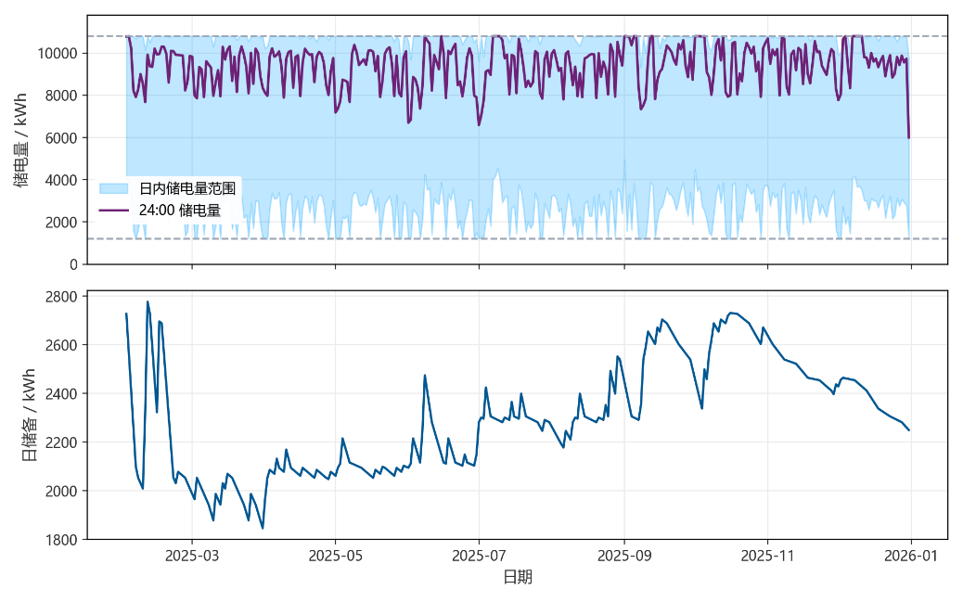
图5 储能储电量全年轨迹与安全储备
四个指定日期的季节性差异十分明显：2025-06-21（夏至）全天购电量 36,644.13 kWh、购电费 22,041.12 元，为四天中最低；2025-12-21（冬至）为 92,383.95 kWh、61,541.14 元，是夏至日的 2.52 倍——夏至日光伏峰值与有效窗口都达到全年较高水平，白昼可大量替代外网购电，冬至日光伏出力弱、窗口短，负载几乎全部由外网与储能承担。指定的六个时段中 14:00—14:10 与 20:00—20:10 在四天的计划购电量均为 0：前一个时段处于光伏出力高峰或临近高峰，20:00—20:10 则因进入晚峰高价段而选择先用储能放电。储能呈现清晰的「两充两放」形态：充电集中在 8:00—12:00 与 20:00—24:00，后者四天分别为 7,731.44、7,809.68、7,662.35 与 7,573.51 kWh，且几乎全部落在 22:00 之后的低价段；放电集中在 4:00—8:00 与 16:00—20:00 两个高电价区间。
储电量全年轨迹与有效储备线绘于图 5：日末储电量均值 9,403.9 kWh，安全储备线全年在 1,846.2—2,777.0 kWh 之间逐日变化。日末储电量高于储备线只能说明日末时点储备约束未必紧，不能据此推断全天各时段储备约束都不紧——储备约束是否起作用，须逐时段比较储电量下界与储备线。6.1 节给出的覆盖率核验与 6.3 节的灵敏度扫描则从另一角度说明：储备水平确实在影响实际结果（分位数由 0.50 提高到 0.80 使全年费用下降 99.03 万元、紧急购电量由 498,027 kWh 降至 136,727 kWh），因此不能把储备层视为可有可无的装饰。

5.3 问题三模型的建立与求解

5.3.1 数据预处理与信息集划分
问题三在数据上比问题二多出一类信息源。除附件 2 的实际负载与实际光伏和附件 1 的固定电价曲线外，题目另外给出附件 3：在 2025 年 1 月 1 日至 12 月 31 日的每天 0:00、6:00、12:00、18:00 四个时刻各发布一次光伏发电功率预报，每次给出未来 24 小时的逐小时预报值，全年共 1460 条发布记录、35040 个预报值，取值范围 0—9995.89 kW、均值 2279.80 kW，其中约一半为零，对应夜间无光照时段。四个发布时刻与题目允许调整购电策略的四个决策时刻完全一致，故附件 3 可按“发布时刻—决策时刻”一一对应地接入模型。
对于信息集划分，问题三允许在一天内四次修订计划，因此必须逐时刻界定可用信息。第 k 时刻（k 取 0、6、12、18）可用的信息有三类：该时刻刚刚发布的光伏预报、此前各时刻已发布的预报与历史实际值，以及附件 1 给定的当日电价曲线；不可用的是当天尚未到来的实际负载与实际光伏，以及此后才会发布的预报。相应地，第 k 时刻的决策只覆盖尚未执行的计划段，四个时刻在计划轴上分别覆盖 1—144、36—144、72—144、108—144 段；由于两轴错位一段，这四组计划段对应的物理段起点分别是 1、37、73、109。以 06:00 为例，调整从计划段 36 开始（即 06:00—06:10），而该时段的实际负载位于物理段 37，两者不可混用。已执行的时段保持原承诺不变——这一“只改未来、不改过去”的规则既符合实际调度的物理含义，也是链式结算能够逐次累计增量费用的前提。

5.3.2 链式决策模型的建立
建模思路：问题三的核心变化在费用规则而不在物理约束。一天之内允许四次修订购电承诺，但每次修订都要与上一版承诺“结账”：下调的部分按 $0.5c_{t}$ 计费，上调的部分按 $1.5c_{t}$ 计费，而各版本中最低的那一档承诺构成基准量、按正常电价 $c_{t}$ 计费——这就是题面所说的“历史最低承诺计基准费”。这一规则使得费用不能简单地写成当日最终购电量的线性函数，而是一条与全部历史承诺路径相关的链式结算。
问题三沿用问题二的储能物理约束与风险储备构造方法，并在预测、决策和执行三个环节作相应调整：预测层采用问题三的配置，融合附件3各发布时刻的光伏预报；风险层仍取分位数0.80，但按各发布时刻的剩余窗口分别统计历史累计残差；决策层引入历史最低承诺状态和0-1变量，建立链式费用增量的混合整数线性规划；执行层采用逐时段贪心充放电规则。
负载、光伏与净负荷预测：问题三保留问题二的物理模型，以链式调整费用替代单次计划购电费用，并接入附件3的日内光伏预报，采用贪心执行器。每次决策只更新尚未执行的时段，把该时刻发布的预报按时间对齐后与自有预测融合，夜间仍按有效窗口置零。不同时间分辨率与预测时域下的光伏预测组合已有专门研究^{[10]}，本文采用历史回归融合而非其粒子群权重优化。融合之后，越靠近发布时刻的时段预报越准，越远的时段越依赖自有预测，这与预报的实际精度衰减规律一致。净负荷预测为
${\hat{N}}_{d,t}={\hat{L}}_{d,t}-{\hat{P}}_{d,t},$ (23)
其中 ${\hat{P}}_{d,t}$ 在 $k$ 时刻的决策中取融合后的光伏预测。
储能风险储备与问题二完全相同：仍由历史净负荷预测误差当天累计值的 0.80 分位数给出，并以储电量下限的形式进入决策（同式(12)—(15)）。问题三不再重复推导——分位数 0.80 由 5 倍紧急电价下的报童临界比事前确定，与问题二一致。
链式结算：对调整时刻 $k∈\{6,12,18\}$，记新承诺为 $z=x_{d,t}^{(k)}$，上一承诺为 $p=x_{d,t}^{(k^{-})}$，调整前的历史最小承诺为 $m=m_{d,t}^{(k)}={\text{min}}_{l∈K,l<k}x_{d,t}^{(l)}$，两个调整量为 $Δ_{d,t}^{-(k)}=\text{max}(p-z,0)$ 与 $Δ_{d,t}^{+(k)}=\text{max}(z-p,0)$。本次修订引起的真实费用增量为
$ΔF_{d,t}^{(k)}=\left\{c_{t}\left[\text{min}(m,z)-m\right]+0.5c_{t}Δ_{d,t}^{-(k)}+1.5c_{t}Δ_{d,t}^{+(k)}\right\}Δt.$ (24)
公式的三项依次表示基准量变化带来的基准费变化、下调量和上调量各自的费用，与题面的结算规则逐项对应。为了看清它的结构，按 $z$ 与 $m$、$p$ 的相对位置展开为三段：
$ΔF_{d,t}^{(k)}=\left\{\begin{matrix}\left[0.5c_{t}(z-m)+0.5c_{t}(p-m)\right]Δt, & z<m, \\ 0.5c_{t}(p-z)Δt, & m≤z≤p, \\ 1.5c_{t}(z-p)Δt, & z>p.\end{matrix}\right.$ (25)
三段依次对应“下调到历史最低承诺以下”“在历史最低承诺与上一承诺之间小幅下调”与“上调”，斜率分别为 0.5ct、−0.5ct 与 1.5ct。因此费用增量关于新承诺 z 是三段线性而非线性——这正是问题三不能直接套用线性规划的根源。
四时点滚动决策：0:00 是计划时刻，此时尚无上一版承诺，直接按问题二的方式最小化当天的计划购电费并保留日末储能价值（同式(16)）。随后在每个调整时刻，对尚未执行的时段最小化本次修订的真实费用增量（式(26)），并满足与问题二相同的预测口径供需平衡、储能递推、储电量范围与功率上限。历史最小承诺是状态量而非决策变量：求解按“计划—6:00—12:00—18:00”四步顺序推进，每一步解出后把它更新为旧值与新承诺的逐时段较小者，整个日内过程是一次单向的前向递推。决策完成后只更新当前时刻之后的承诺，已经执行的时段保持不变；执行阶段采用逐时段贪心规则：根据当前实际负载、光伏出力及有效购电承诺，富余时在容量和功率限制内充电，存在缺口时优先放电，剩余不足部分通过紧急购电补足。实际SOC连续递推，并在年末应用统一的终值可达性保护。该执行方式不同于问题二的36段窗口MPC。
min t≥6k+1​ΔFd,t(k)-λEEd,T, (26)
最终费用：按题面口径，第 $d$ 天的基准购电费、调整费与紧急购电费分别为
$C_{d}^{grid}=\sum_{t=1}^{T}{c_{t}} y_{d,t}^{base}Δt, y_{d,t}^{base}=\underset{k∈K}{\text{min}}x_{d,t}^{(k)},$ (27)
Cdadj=t=1T0.5ctk∈{6,12,18}​Δd,t-(k)+1.5ctk∈{6,12,18}​Δd,t+(k)Δt, (28)
$C_{d}^{emer}=\sum_{t=1}^{T}{5}c_{t} e_{d,t}Δt.$ (29)

5.3.3 问题三购电策略的求解
三段线性费用的混合整数线性化：用一个 0-1 变量识别“新承诺是否低于历史最低承诺”这一分支——新承诺更低时取 1、否则取 0，并用大 M 约束把新承诺与历史最低承诺的大小关系与该指示变量绑定；随后把三段各写成含该指示变量的线性表达式，由求解器在分支搜索中选出正确的段。这样每次修订都是一个混合整数线性规划（MILP），规模为 144 个连续决策变量、144 个 0-1 变量与约 600 条约束；0-1 变量只对尚未执行的时段设置，实际分支规模很小。
跨日的求解方式与问题二一致：从 $d=1$ 开始，先用 $j<d$ 的历史数据完成预测层与风险层，再依次完成四个时刻的决策与执行，结算当天费用后把当日的实际值并入历史库，推进到第 $d+1$ 天。全过程不引用任何未来信息。

5.3.4 问题三结果的分析
四个指定日期的结果见表 8。表 8 按题目表 1、表 2、表 3 的口径给出四个指定日期的购电量与全天购电费；储能在各时段的充放电量亦按同一口径逐段核验，四天中充电量最大的时段均为 22:00—22:10，放电量最大的时段均为 18:40—18:50。
表8 问题三在指定时间段的购电量、全天购电费及紧急购电情况（正式评价期）
项目 | 2025-03-20 | 2025-06-21 | 2025-09-23 | 2025-12-21
10:00—10:10 | 0.00 | 0.00 | 0.00 | 68.97
12:00—12:10 | 537.72 | 0.00 | 367.69 | 909.20
14:00—14:10 | 0.00 | 0.00 | 0.00 | 0.00
16:00—16:10 | 489.92 | 149.66 | 564.78 | 826.02
18:00—18:10 | 707.76 | 422.11 | 774.77 | 707.86
20:00—20:10 | 0.00 | 0.00 | 0.00 | 0.00
全天购电量 | 66,572.53 | 36,189.35 | 66,620.99 | 94,103.71
全天购电费 | 44,976.91 | 21,389.62 | 43,704.61 | 62,855.00
紧急购电量 / kWh | 0.00 | 0.00 | 6.38 | 54.93
紧急购电费 / 元 | 0.00 | 0.00 | 43.00 | 319.70
与问题二相比，三项目标的误差全面下降：光伏 nMAE 由 6.30% 降到 3.21%，净负荷 nMAE 由 8.25% 降到 6.03%，改善全部来自附件 3 的官方预报——净负荷误差主要由光伏误差贡献，光伏侧的改善直接传导到净负荷，负载预测因未引入新信息源而改善有限。全年总费用由问题二的 1386.46 万元降到 1343.90 万元：计划购电量相当于负载总量 3700.81 万 kWh 的 55.05%，平均计划购电价 0.6533 元/kWh、比电价均值低 14.7%；全年调整电量 128.80 万 kWh、占计划购电量的 6.32%，其中上调 76.59 万 kWh、下调 52.21 万 kWh，上调费约为下调费的 4.05 倍，说明四时点修订在多数情形下是“发现预报转好后补买”而非“发现预报转差后退货”。紧急购电量由问题二的 13.67 万 kWh 降到 2.15 万 kWh、费用由 74.89 万元降到 12.72 万元，仅占总费用的 0.95%；未用计划电量 26.80 万 kWh（1.32%）、弃光量 118.97 万 kWh（占光伏总发电量 6.24%），均略低于问题二。四个指定日期的全天购电量普遍高于问题二（2025-03-20 由 64,050.75 增至 66,572.53 kWh，2025-12-21 由 92,383.95 增至 94,103.71 kWh），充放电时段分布与问题二基本一致，差别在日末储电量：四天分别为 10,152.97、10,556.60、9,741.32 与 9,843.16 kWh，不再普遍顶到上界——可修订机制使模型不再需要靠“把电池填满”来抵御未来的不确定性。
四个日期的调度结果绘于图 6。
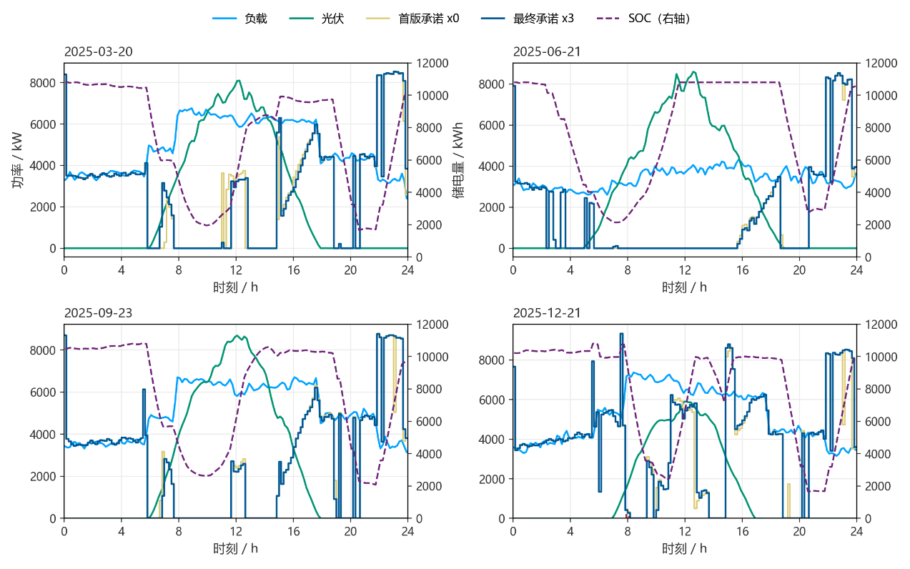
图6 四个指定日期的调度结果
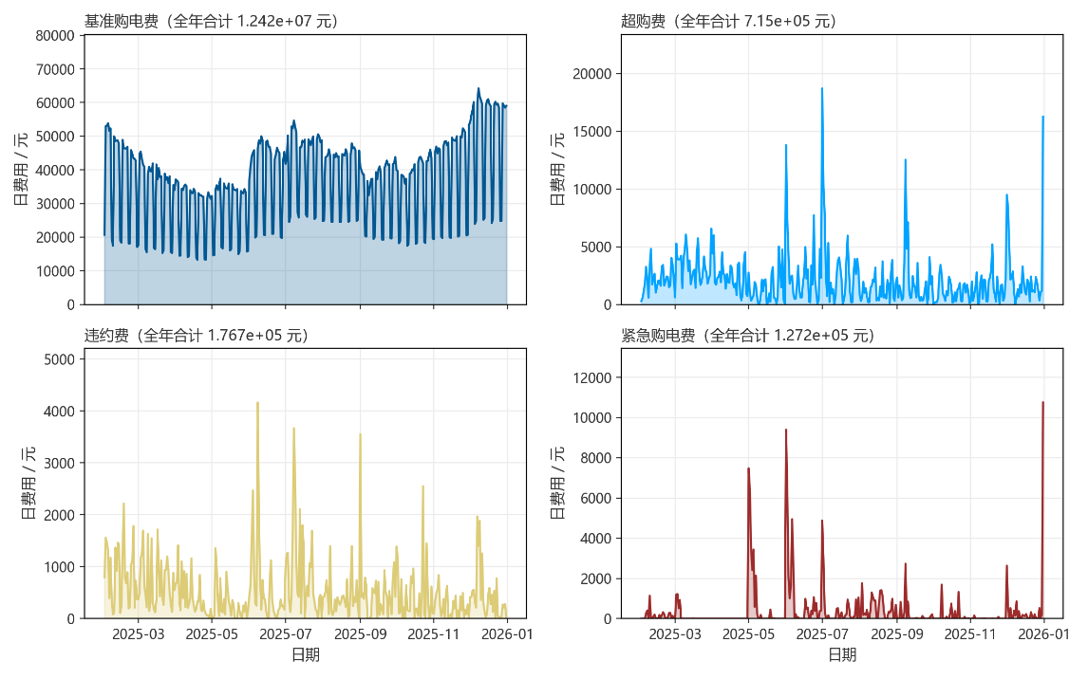
图7 逐日购电费用构成
从图7可以发现：基准购电费 12,420,153 元占 92.42%，另外三项是零头：超购费 715,046 元（5.32%）、下调费 176,680 元（1.31%）、紧急购电费 127,166 元（0.95%）。三种"偏差代价"加起来 7.58%。调整机制的代价（超购+下调 = 6.63%）是紧急购电（0.95%）的七倍。也就是说在这模型下，"事后补缺口"反而不贵——因为储能储备把紧急购电压到了极低，而四次修订带来的上调费才是真正的日常成本。超购费与下调费之比是 4.05:1，按 1.5 倍与 0.5 倍计价折算，上调电量大约是下调电量的 1.35 倍，说明修订总体是往上走的。
同时基准购电费有明显的季节爬升：4 月最低 85.4 万，12 月最高 156.7 万，接近翻倍。分段平均是前三个月 33,477 元/天、中间五个月 36,623、后四个月 41,711。原因是冬季负载高、光伏出力小，与外网电价的季节结构叠加。，季节趋势叠在锯齿上，所以看着像一条不断抬高的带子。全年最高的三天是 12 月 8、9、16 日，都在最冷的那几周。
超购费是尖刺型，平时几千、个别天冲到 1.8 万，最大三天是 7/1（18,721 元）、12/31（16,268）、6/1（13,808）；下调费也是尖刺但量级小得多，最大 6/8（4,162）；紧急购电费几乎全是零，141 天有值（42.2%），但前 5 天就占了 31.8%——风险极度集中在少数几天。

5.4 问题四模型的建立与求解

5.4.1 实时电价的预测
问题四把附件 1 的固定电价替换为附件 4 的实时电价，其余条件不变，因此需要在问题二、问题三的模型上增加一个电价预测通道。本文按与负荷、光伏相同的方式处理电价：只用预测时点之前已经发生的历史电价建模，对当日 144 个时段逐点预测，预测在当日 0:00 一次性生成，日内不再更新。问题 4-2 与问题 4-3 分别沿用问题二与问题三的决策与执行结构，只是把其中的电价替换为预测电价。
附件 4 的实时电价有两个统计特征需要在建模时考虑。第一，它的全年均值为 0.766198 元/kWh，与附件 1 的固定电价均值 0.766197 元/kWh 几乎完全相等，但日内波动显著：逐时段的标准差平均为 0.1238 元/kWh、最大为 0.2234 元/kWh，相当于年均价的 16.2%—29.2%；日均价的年内变化区间为 0.5378—0.9290 元/kWh，最高日与最低日之比为 1.727。第二，价格波动的时间尺度以日为主，日内形态在不同日期之间并不稳定。
均值的相等与波动的存在这两件事放在一起，恰好说明问题四的费用变化不可能来自电价水平——但也不能反过来说费用差与电价无关。总购电费是购电量与购电时点电价的乘积之和，是一个按购电量加权的购电时点价格。全年均价相同只意味着简单平均相同，若某策略把购电集中到低价时段，其加权均价会低于 0.766198，费用随之下降。因此问题 4-2、4-3 与问题二、问题三的费用差既包含购电量的差异，也包含购电时点结构的差异，本文按后者单独统计加权均价来说明这一点，不把费用差简单归因于任何单一来源。

5.4.2 决策与结算的分离
问题四的模型结构在三个层面上把"预测"、"决策"与"结算"分开，这是与前三问最值得说明的建模选择。
第一层是决策用预测价、结算用实际价。优化模型中的目标函数使用当日 0:00 生成的预测电价序列 ${\hat{c}}_{t}$，据此决定各时段的购电量与充放电计划；而全天费用的结算使用附件 4 给出的实际电价 $c_{t}$。两者不混用：把实际电价代入决策目标等价于使用了当日 0:00 尚不可得的信息，属于前视偏差，会人为压低费用、使结果不可实施。
第二层是电价预测在日内不更新，负荷与光伏预测按信息条件更新。这一处理与题目条件一致：附件 3 只提供光伏的发布时点预测，没有提供电价的发布时点预测。因此在问题 4-3 中，三个发布时点会带来更新的负荷与光伏预测，但电价预测始终是 0:00 的那一版。这一点使问题 4-3 与问题三在信息结构上并不完全平行，也是问题 4-3 相对问题三费用增加的主要原因之一。
第三层是结算口径与前三问保持一致。问题 4-2 沿用问题二的"全天单一承诺量"口径，问题 4-3 沿用问题三的"路径最小承诺量 + 逐次调整费"口径，均不做修改。本文对多版承诺的合成方式采用项目自定的解释口径：题面只规定了基准量与调整费的方向性费率，没有给出官方解释文件，因此本文按项目声明的口径实现并在全文中保持同一口径，四个子问题的费用数字因此可比。
除外，问题 4-2 与问题 4-3 的目标函数、功率平衡、储电量约束与执行层结构与问题二、问题三完全相同，此处不再重复列出，只补充两个子问题的总费用合成式。
两个子问题的总费用按上述口径合成。问题 4-2 只有一次计划承诺，其费用为
$C_{4\text{-}2}=\sum_{d=32}^{D}{\sum_{i=1}^{T}{c_{d,i}}}\left(x_{d,i}^{exec} + 5e_{d,i}\right)Δt$ (30)
问题 4-3 在同样口径上叠加逐次调整费：
$\begin{aligned}C_{4\text{-}3}=\sum_{d=32}^{D}{\sum_{i=1}^{T}{c_{d,i}}}Δt[y_{d,i}^{base}+5e_{d,i} \\ +0.5\sum_{k∈K⧵\{0\}}{{\overline{Δ}}_{d,i}^{-(k)}}+1.5\sum_{k∈K⧵\{0\}}{{\overline{Δ}}_{d,i}^{+(k)}}].\end{aligned}$ (31)
两式中的电价一律取附件 4 的实际电价 $c_{d,i}$，即"决策用预测价、结算用实际价"中的结算侧。

5.4.3 问题四结果的分析
图8 给出附件4 所载波动电价在四个季节代表日（2025 年 3 月 20 日、6 月 21 日、9 月 23 日、12 月 21 日）的逐十分钟曲线，并叠加全年逐时段平均值作为对照。需要说明的是，该平均值由附件4 的 365 天矩阵按时刻列向平均得到，其与附件1 所示分时电价曲线各时段最大偏差仅为 5.15×10⁻⁵ 元/kWh，全年均价两者同为 0.7662 元/kWh。前三个问题采用固定电价、问题四采用波动电价，实质上构成同一价格机制在"均值化"与"保留波动"两种信息条件下的对照。
从日内结构看，四条曲线均呈现一致的三段峰形态：0 时至 6 时处于谷段，价格稳定在 0.35~0.50 元/kWh；6 时整点整体起跳，随后在 8—10 时、13—15 时、19—21 时形成三个峰值区间，其中以 19—21 时的晚峰最高；22 时后迅速回落至谷段。四日曲线的形态高度一致而数值水平不同，说明该价格由制度性的分时定价规则主导，日间差异只影响各时段的绝对价位，不改变峰谷相对关系。
季节与月度层面则表现出明显的两端高、中间低的特征。四个代表日的日均价依次为 0.7786、0.6095、0.7818 与 0.9101 元/kWh，冬至日最高而夏至日最低；全年日均价最低出现在 4 月 26 日，最高出现在 1 月 6 ，相差 1.73 倍；月均价格以 1 月与 12 最高，4、5 月最，7 月受降温负荷影响回升，构成夏季次高峰。作为参照，附件1 的峰谷差为 1.0239 元/kWh，与四个代表日的峰谷差处于同一量级，说明均值化处理保留了分时电价的峰谷结构，抹去的仅是逐日的水平波动。以全年逐时段标准差衡量，这一波动的平均水平为 0.1238 元/kWh，最大达 0.2234 元/kW，相当于年均价的 16% 至 29%，不可忽略。
这一对照直接解释了问题四相对问题二、问题三费用上升的来源。费用差异不可能来自电价水平，只能来自价格时间结构的波动与不可预测性。采用波动电价的问题4-2 已比采用固定电价的问题二高出 55.31 万元，占两者总费用差 73.06 万元的七成以上；留给决策结构与电价预测误差的增量分别为 9.64 万元与 7.68 万元。换言之，问题四的额外代价大部分是波动市场的固有属性，任何调度策略都无法规避。
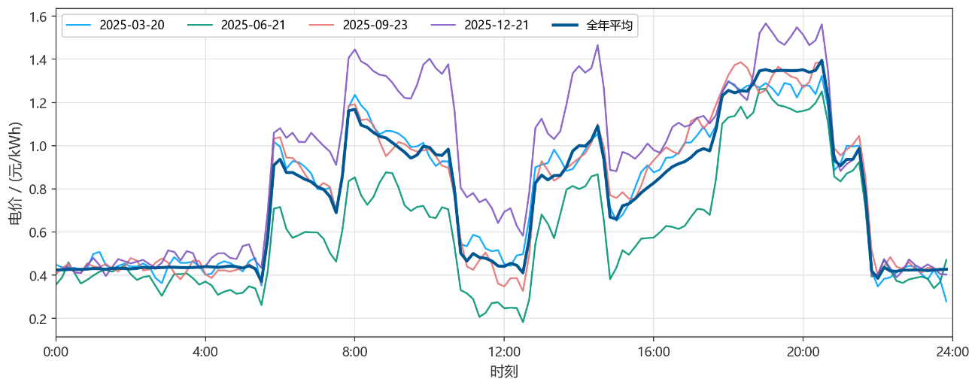
图8 指定日期与全年平均电价日间变化图
四个日期在两个子问题下的结果见表 9（表头中的 4-2、4-3 即问题 4-2 与问题 4-3）。
表9 问题 4-2 与 4-3 在指定时间段的购电量、全天购电费及紧急购电情况（正式评价期）
项目 | 4-2 03-20 | 4-2 06-21 | 4-2 09-23 | 4-2 12-21 | 4-3 03-20 | 4-3 06-21 | 4-3 09-23 | 4-3 12-21
10:00—10:10 | 0.00 | 0.00 | 0.00 | 0.00 | 0.00 | 0.00 | 0.00 | 0.00
12:00—12:10 | 544.56 | 0.00 | 0.00 | 906.64 | 537.72 | 0.00 | 369.11 | 909.20
14:00—14:10 | 0.00 | 0.00 | 0.00 | 0.00 | 0.00 | 0.00 | 0.00 | 0.00
16:00—16:10 | 466.12 | 181.46 | 542.57 | 800.85 | 530.81 | 149.66 | 564.78 | 826.02
18:00—18:10 | 701.84 | 457.02 | 0.00 | 711.50 | 707.76 | 455.58 | 0.00 | 707.86
20:00—20:10 | 736.00 | 0.00 | 148.83 | 0.00 | 743.21 | 0.00 | 0.00 | 0.00
全天购电量 | 64,856.44 | 36,839.27 | 66,212.60 | 92,218.98 | 66,699.71 | 36,278.67 | 67,302.60 | 93,977.21
全天购电费 | 43,048.85 | 19,450.56 | 46,003.46 | 71,720.50 | 45,798.44 | 18,739.21 | 46,116.13 | 73,367.17
紧急购电量 / kWh | 257.52 | 0.00 | 11.32 | 32.08 | 0.00 | 0.00 | 11.32 | 54.93
紧急购电费 / 元 | 1,207.73 | 0.00 | 73.78 | 226.29 | 0.00 | 0.00 | 73.78 | 390.04

六、模型检验

6.1 物理与数值可行性核验
四问的全部解均通过逐时段物理可行性核验。正式评价期共 334×144 = 48,096 个时段，按自然年口径共 52,560 个时段，两套口径下储能越界、充放电功率越界、同时充放电与负流量出现的次数均为 0。最大能量平衡误差以问题三为最大，为 1.4×10⁻¹¹ kWh，其余三问分别为 6.8×10⁻¹³（问题二）、6.8×10⁻¹³（问题 4-2）与 7.7×10⁻¹²（问题 4-3）；计划购电量与实际使用量之差、光伏出力恒等式的残差均为 4.5×10⁻¹³ kWh，储能递推式的最大偏差为 4.5×10⁻¹² kWh，全部属浮点精度量级。问题一中另有两条由模型结构推出的恒等式可作独立校核：全天放电总量与充电总量之比恒等于往返效率 0.81，同一时段同时充放电的功率恒为 0。链式结算的数值实现另作两项校核：随机生成 500 条承诺路径，逐步累加每次修订的费用增量，与路径终点的直接链式结算相比最大差 1.14×10⁻¹³ 元；在 60 个随机单时段场景中，混合整数规划的解与网格穷举的全局最优最大差 6.9×10⁻³ 元，说明三段线性化与指示变量的建模没有引入错误分支。因果性方面，把回放分别截断到第 90、150、220、300 天后重新计算，已有日期的决策、承诺、费用与储电量均与全年计算完全一致，说明模型没有使用任何未来信息。计算负担上，单日求解时间均约 0.14 秒，远短于 10 分钟的控制间隔。

6.2 全知对照阶梯
为量化本文方案离理论极限还有多远、差距又来自哪一层，构造一组逐级放宽信息限制的全知对照阶梯：C0 为去掉信息限制与链式附加费后的全知物理 LP 松弛下界（正式评价期的初始储电量放松为 10800 kWh）；C1 只保留逐日决策限制；C2 再加入净负荷预测误差与风险储备的影响；C3 为本文方案，对问题 4-2、4-3 还额外保留电价预测误差这一层。逐级结果见表 10。
表10 全知对照阶梯
阶梯 | 问题二 | 问题三 | 问题 4-2 | 问题 4-3
C0 全知物理 LP 下界 | 1222.83 | 1222.83 | 1278.14 | 1278.14
C1 加：逐日决策限制 | 1233.91 | 1231.41 | 1298.86 | 1296.89
C2 加：净负荷预测与风险储备 | 1386.46 | 1343.90 | 1451.84 | 1408.06
C3 加：电价预测（本文方案） | 1386.46 | 1343.90 | 1459.52 | 1415.81
注：正式评价期 334 天，单位：万元；问题二、问题三无电价预测误差，故其 C3 与 C2 重合
阶梯给出三点结论。其一，在四个（子）问题上全知对照差距均为正且阶梯单调，说明信息限制确实造成了费用上升，求解过程本身没有损失。其二，差距的主体在预测层：C1−C0 一级（决策时点限制）为 11.08、8.58、20.72 与 18.75 万元，C2−C1 一级（加入净负荷预测与风险储备）为 152.56、112.50、152.98 与 111.18 万元，后者比前者大一个量级；问题 4-2、4-3 的 C3−C2 一级（电价预测误差）仅 7.68 与 7.75 万元，说明波动电价下价格的不确定性并非费用差距的主要来源。其三，问题三的四时点修订确实缩小了与理论下界的距离（总差距由问题二的 163.64 万元降到 121.08 万元），但差距主体始终在预测层，即便给了四次修正机会，预测误差一侧仍占九成以上；因此继续复杂化决策机制的边际收益有限，把投入放在提高预测精度上更为有效。需要说明的是，上述各级差额是带符号的全知对照差距，彼此并不正交，不能当作互不影响的纯贡献，故本文只报告阶梯本身，不排序、不截零，也不给出“贡献占比”式的结论。

6.3 风险分位数灵敏度
为检验风险分位数取值的影响，固定预测与全部决策算法，仅改变分位数并重新回放全年，结果见图 9。需要强调的是，该表只作事后对照，不参与任何参数选择；本文采用的 0.80 由报童临界比事前给出，与扫描结果无关。
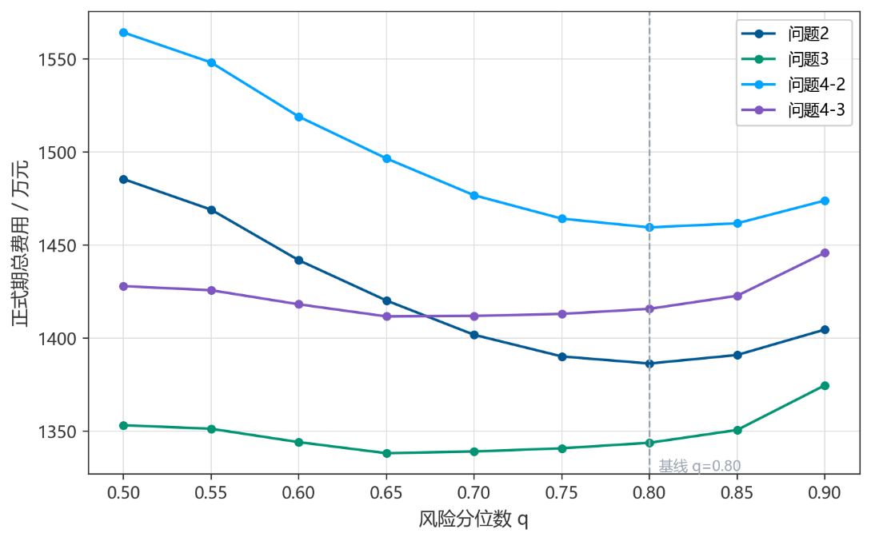
图9 风险分位数灵敏趋势图
由图 9 可见，四个（子）问题的费用曲线随分位数增大均呈先降后升，最低点都落在 0.65—0.90 的扫描区间内，说明 0.80 处在经济性与可靠性之间的合理位置。问题二、问题三在 0.80 附近取到低点：分位数由 0.50 提高到 0.80，问题二的全年费用下降 99.03 万元、紧急购电量由 498,027 kWh 降至 136,727 kWh；继续提高到 0.90，费用回升 18.20 万元而紧急购电量已无明显下降，可靠性收益不足以抵消费用上升。问题三的曲线更平缓，从 0.65 到 0.80 费用仅回升 5.59 万元，而问题二在 0.70 到 0.80 之间变化 14.65 万元，说明多时点修订本身已经吸收了一部分预测误差。两个波动电价子问题的曲线更陡：4-2 在 0.80 处取到扫描区间内的最低点，抬到 0.90 会让费用上升 14.41 万元；4-3 的最低点落在 0.65（比 0.80 档低 4.06 万元），但该档的紧急购电量是 0.80 档的 2.5 倍，可靠性代价明显。提高分位数带来费用回升、降低分位数带来可靠性代价，0.80 正处在兼顾两者的位置，且与报童临界比事前给出的一致。

6.4 结论的适用边界
上述结果的适用范围有四点需要说明。其一，数据只覆盖 2025 年一个自然年度，季节模式与价格水平都取自该年，跨年度的泛化能力尚未检验。其二，模型未使用任何天气预报信息，对突发云量变化与异常负载的尾部预测能力有限，这正是紧急购电集中出现在个别时段的原因；问题三与 4-3 虽融合了附件 3 的官方光伏预报，但预报在日内不更新，模型也未建立“高负载、低光伏、高电价”同时出现的联合极端场景。其三，本文以期望购电费用为主要目标，0.80 的储备水平换来了更低的计划冗余，同时把紧急购电天数提高到 139 天；若应急采购本身具有固定管理成本，应在目标函数中增加「每个紧急购电日」的惩罚项并重新确定风险分位数。其四，模型默认紧急采购只按电量计价，也未考虑外网交换功率的容量上限；若存在这两项约束，储备水平与执行规则都需相应调整。

七、模型优缺点评价

7.1 模型的优点
物理一致。全部四个子问题的解都逐时段满足功率平衡、储电量递推与设备功率约束。52,560 个时段的核验显示功率平衡最大残差为 $2.27×{10}^{-13}$ kWh，储电量越界、功率越界、同时充放电与反向购电的时段数全部为 0，说明模型给出的调度指令可以直接执行，不存在只满足总量而不满足逐时段的"纸面方案"。
阶段模型可解。问题一、问题二的计划层是标准线性规划，问题三、问题 4-3 的单阶段计划层是含 $n$ 个 0-1 变量的小规模混合整数线性规划，规模随时段数线性增长，不随评价期长度变化。0-1 变量只出现在历史最小承诺的分支选择上，数量与时段数同阶；两条线性化约束中，第一条以历史最小承诺 $m_{t}$ 作紧系数，第二条取固定常数 $M=1.0×{10}^{5}$ 作松弛量，分支定界的规模可控。
费用可核验。结算费用不是事后估算，而是按式(25)的链式增量逐阶段累加，并与逐日总费用做恒等式核验，全部 365 天的偏差小于 ${10}^{-5}$ 元。式(25)的分段形态在 $z=p$ 与 $z=m$ 两处连续，可用手算逐段复核。
实验可追溯。全部数字来自同一套代码、同一份冻结数据，四个子问题使用同一套参数，未做逐问题的单独调参。全知对照阶梯与灵敏度扫描都由同一次批量实验生成，表 10 的四个档位也由同一套代码回放得到。
7.2 模型的缺点与改进方向
跨年推广性未经检验。本文全部结论建立在 2025 年这一年的数据上，年末收口到 6000 kWh 的做法在多年连续运行下是否仍然合适、跨年储电量如何摊销，本文没有数据可以检验，也没有做多年滚动实验。若要推广到多年，需要引入年末储电量的残值曲线并重新标定。
发布时点的启用配置仍可优化。本文固定四个时点全开，未把「启用哪些时点」本身作为决策变量，6.3 节的灵敏度扫描也只覆盖风险分位数而未覆盖时点组合。更稳健的做法是把时点选择与分位数选择放在同一个跨口径的稳健性目标下联合优化。
统一分位数可能不适合不同发布窗口。6.3 节显示问题三、问题 4-3 的扫描最低点在 0.65、问题二、问题 4-2 在 0.80。四个发布时点的残差统计窗口长度不同（143、108、72、36 个时段），同一分位数在不同窗口下的实际储备水平差异很大。按窗口长度分别设定分位数是自然的改进方向，但需要额外的验证数据来避免过拟合。
预测与执行的协调可以改进。问题三、问题 4-3 的执行层是无前视的贪心规则，在每个时段只做局部最优判断；问题二、问题 4-2 使用 36 时段滚动优化但也只执行第一步。把执行层的前视窗口与发布时刻对齐（例如在 6:00 之后用覆盖至下次发布时刻的短窗优化），有可能同时改善两者的表现，本文未做该实验。
外网容量上限与紧急购电的固定成本未纳入。题目未对购电功率设上限，本文也未假设紧急购电存在启动固定成本。若实际运行中存在线路容量约束或紧急采购的最小起订量，需要在式(19)、(20)中增加相应约束，本文把它们列为扩展方向而不在当前模型中虚构这些参数。

AI工具使用声明
本队在本题的完成过程中使用了人工智能辅助工具，使用范围为：辅助核对代码与结果文件中的数值一致性、辅助排版论文的公式与表格、辅助整理文献与文字表达。全部模型建立、算法设计、程序编写、参数选择与结果分析由队员完成，人工智能工具未参与产生任何实验数据或结论。所有出现在论文中的数值均来自本队程序的运行输出，并已与冻结结果文件逐项核对。
具体的使用记录（工具名称、使用日期、对话要点）由队长在提交前按竞赛要求补充并签署。本处不代填未经确认的记录。

参考文献
[1] 国家市场监督管理总局, 国家标准化管理委员会. 光伏发电系统接入配电网技术规定: GB/T 29319—2024[S]. 2024.
[2] PACAUD F, CARPENTIER P, CHANCELIER J P, et al. Stochastic optimal control of a domestic microgrid equipped with solar panel and battery[EB/OL]. (2018-01-19)[2026-09-13]. https://arxiv.org/abs/1801.06479.
[3] 胡运权, 郭耀煌. 运筹学教程[M]. 5版. 北京: 清华大学出版社, 2018.
[4] 姜启源, 谢金星, 叶俊. 数学模型[M]. 5版. 北京: 高等教育出版社, 2018.
[5] 国家发展和改革委员会. 关于进一步完善分时电价机制的通知: 发改价格〔2021〕1093号[A]. 成文日期 2021-07-26, 发布日期 2021-07-29.
[6] KE G, MENG Q, FINLEY T, et al. LightGBM: a highly efficient gradient boosting decision tree[C]//Advances in Neural Information Processing Systems 30. 2017.
[7] ROCKAFELLAR R T, URYASEV S. Optimization of conditional value-at-risk[J]. Journal of Risk, 2000, 2(3): 21-41.
[8] IHEANETU K J. Solar photovoltaic power forecasting: a review[J]. Sustainability, 2022, 14(24): 17005. DOI:10.3390/su142417005.
[9] MORSTYN T, HREDZAK B, AGUILERA R P, et al. Model predictive control for distributed microgrid battery energy storage systems[EB/OL]. (2017-02-15)[2026-09-13]. https://arxiv.org/abs/1702.04699.
[10] PERERA M, DE HOOG J, BANDARA K, et al. Multi-resolution, multi-horizon distributed solar PV power forecasting with forecast combinations[EB/OL]. (2022-06-22)[2026-09-13]. https://arxiv.org/abs/2206.10795.

附录
附录1
介绍：支撑材料的文件列表
见随论文提交的支撑材料目录说明文件。核心内容包括：共享模型与求解代码、四个（子）问题的一键运行脚本、全年逐时段结果（物理轴 10 分钟粒度与计划轴粒度各一份）、冻结数值汇总文件、物理可行性核验与结算恒等式核验的原始输出。

附录2
介绍：源程序代码
全部代码用 Python 3 编写，线性规划与混合整数线性规划调用 HiGHS 求解器。受正文篇幅限制，源程序代码不在此展开，完整代码随支撑材料提交，并附一键运行脚本与冻结结果文件，可直接复现论文全部数值。

附录3
介绍：关键数据表
题目要求的三张指定日期表（表 1、表 2、表 3 口径）在四个子问题下各有一份完整结果，分别对应正文表 7、表 8、表 9。全年逐日与逐时段明细以 CSV 形式随支撑材料提交，不在正文中展开。

